Bài 1:
· Sach: chứa mã, tên, tác giả, năm xuất bản.
· DocGia: thông tin độc giả, có thể mượn/trả sách.
· NhanVienThuVien: quản lý sách, hỗ trợ độc giả.
· PhieuMuonTra: ghi nhận việc mượn/trả sách.
· ThuVien: quản lý toàn bộ sách, độc giả, nhân viên, phiếu mượn.
Bài 2:
Mối quan hệ | Loại | Giải thích | Kí hiệu
Một giáo viên giảng dạy nhiều lớp học | Association | Giáo viên và lớp học là hai thực thể độc lập, có mối liên hệ qua việc giảng dạy | Đường nối không có ký hiệu đặc biệt
Một đơn hàng gồm nhiều sản phẩm | Aggregation | Đơn hàng là tập hợp các sản phẩm, sản phẩm có thể tồn tại độc lập với đơn hàng | Hình thoi trắng
Một cơ thể gồm nhiều bộ phận không thể tách rời | Composition | Các bộ phận là một phần không thể tách rời của cơ thể, bị hủy khi cơ thể bị hủy | Hình thoi đen

Bài 3:
Thành phần | Modifier | Giải thích
username | Public | Thông tin nhạy cảm, chỉ nên truy cập qua getter/setter nếu cần.
password |  | Bảo mật tuyệt đối, không cho phép truy cập trực tiếp từ bên ngoài.
lastlogintime |  | Dữ liệu nội bộ, không cần truy cập trực tiếp từ bên ngoài.
login | Private | Phương thức chính để người dùng thực hiện đăng nhập, cần được gọi từ bên ngoài.
resetpassword |  | Cho phép người dùng khởi tạo lại mật khẩu, cần truy cập từ bên ngoài.
Baì 4:
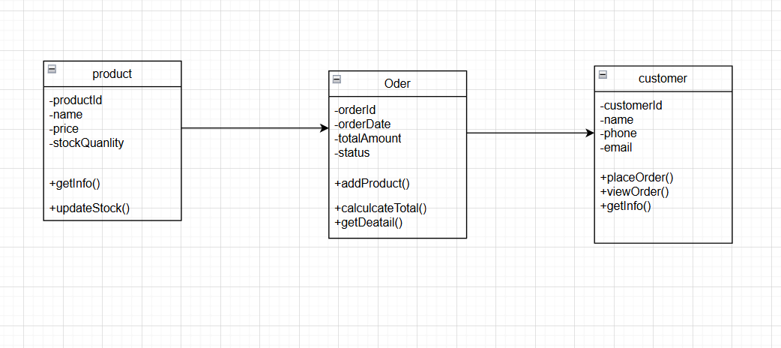

Mô tả chức năng từng lớp

Class Product
Thuộc tính:
productId: mã sản phẩm.
name: tên sản phẩm.
price: đơn giá.
quantity: số lượng tồn kho.
Phương thức:
getInfo(): hiển thị thông tin sản phẩm.
updateStock(qty): cập nhật số lượng sản phẩm sau khi bán.

🟩 Class Customer
Thuộc tính:
customerId: mã khách hàng.
name: tên khách hàng.
email: địa chỉ email.
phone: số điện thoại.
Phương thức:
getInfo(): xem thông tin khách hàng.
placeOrder(order): tạo đơn hàng mới.

🟨 Class Order
Thuộc tính:
orderId: mã đơn hàng.
date: ngày đặt hàng.
totalAmount: tổng tiền đơn hàng.
Phương thức:
addProduct(product, quantity): thêm sản phẩm vào đơn hàng.
calculateTotal(): tính tổng tiền dựa trên giá sản phẩm và số lượng.
displayOrder(): hiển thị chi tiết đơn hàng.
Bài 5:
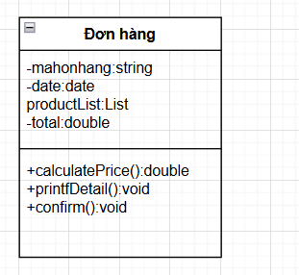
Thành phần | Loại | Giải thích
Madonhang | Thuộc tính | Mã định danh đơn hàng
Date |  | Ngày đặt đơn
productList |  | Danh sánh sản phẩm
Total |  | Tổng số tiền
calculatePrice | Phương thức | Tổng tiền dựa trên sản phẩm và số lượng
printfDetail |  | Hiển thị thông tin
Confirm |  | Xác nhận đơn hàng trước xử lí
Bài 6:
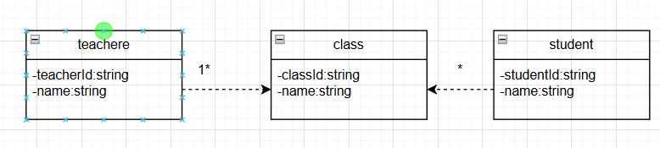
· Giảng viên — Lớp học: 1-n association → Một giảng viên dạy nhiều lớp.
· Lớp học — Sinh viên: n-n association → Một lớp có nhiều sinh viên, một sinh viên học nhiều lớp.

Bài 7:
Xác định class:
-xem sản phẩm :product
-đặt hàng:order,customer
-thanh toán:Payment

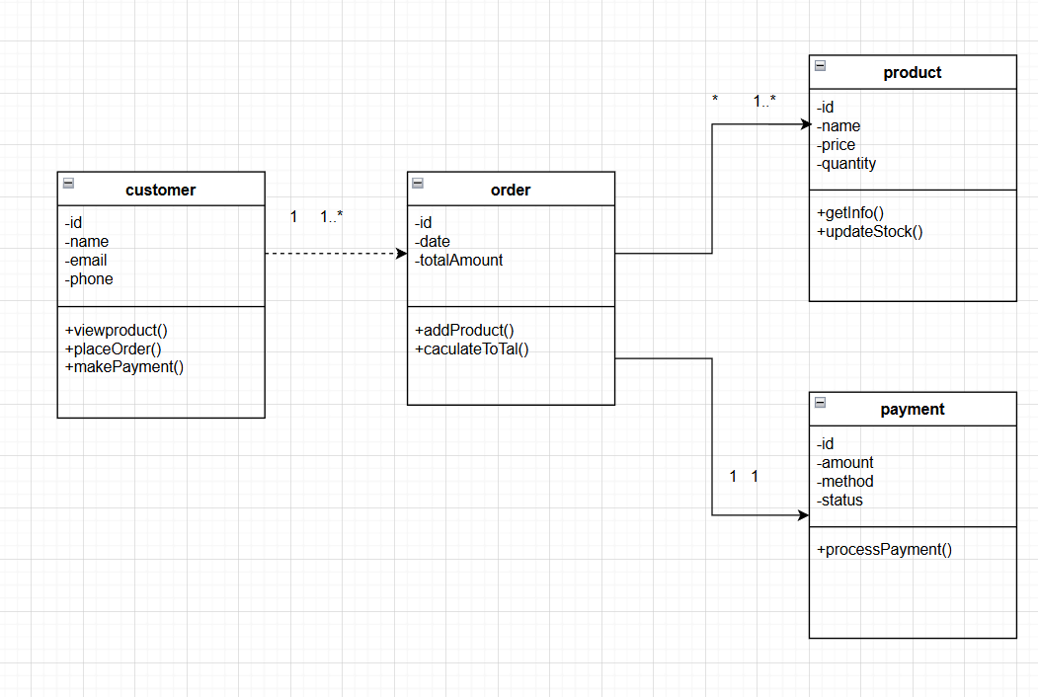
Bài 8:
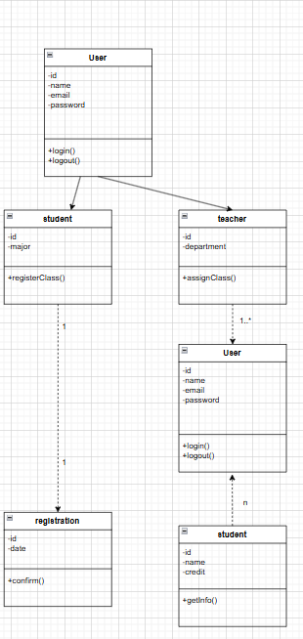
Bài 9:
-lỗi 1 :User (1) —— (0..*) Order
→ Quan hệ 1–n (one-to-many).
-lỗi 2: Thuộc tính → private (-), Phương thức → public (+)
-lỗi 3:Thêm thuộc tính:userId hoặc - customer: User
